Den dětí
5.6.2019
Oslavu Dne dětí ve školní družině jsme připravili na středu 5.6.2019. Zúčastnilo se ho téměř 100 dětí ze školní družiny. Do jeho přípravy se zapojily všechny paní vychovatelky , pomáhaly velmi aktivně děti z osmé třídy. Děti si mohly vyzkoušet dovednosti v házení kroužků, míčků na cíl, v závodech v pytlích, v skládání puzzle, v chytání ryb. Jako minulý rok si děti mohly vybrat obrázek, který jim paní vychovatelky namalovaly na obličej. O malování byl velký zájem. Tři paní vychovatelky si ani chvilku neodpočinuly, aby uspokojily všechny zájemce. Dílka to byla opravdu krásná, děti byly moc spokojené. Novinkou byl ovocný bar, kde si děti mohly namíchat nealkoholický nápoj podle svých představ a chutí. Roli barmana si vyzkoušel Jan Jakubec z osmé třídy. Další novinkou bylo tvoření bublin, které děti hodně bavilo. U každé disciplíny děti obdržely lístečky, které si měnily za sladkosti či drobné předměty.
Odpoledne uběhlo velmi rychle, děti odcházely spokojené. Že tomu tak opravdu bylo, se ukázalo při hodnocení akce. Ze 40 dětí hodnotilo 31 dětí, že se jim oslava líbila moc, 7dětí, že se líbila a pouze 2 dětem se nelíbila.

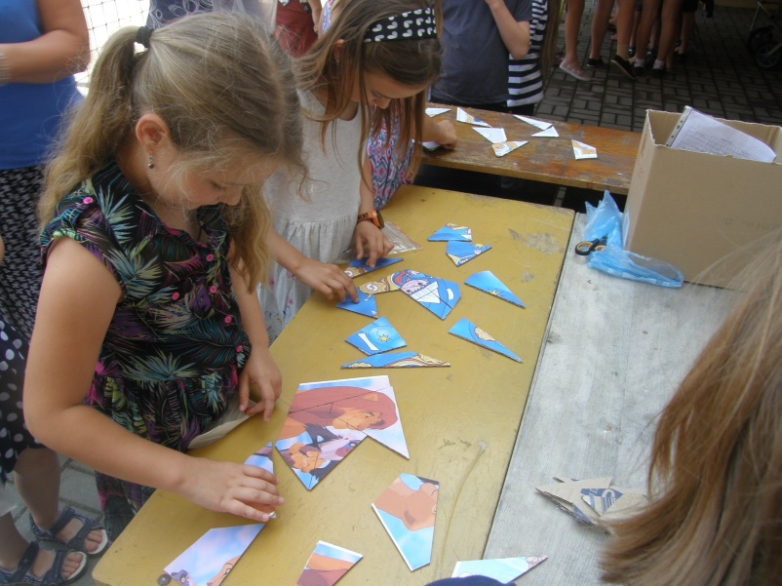
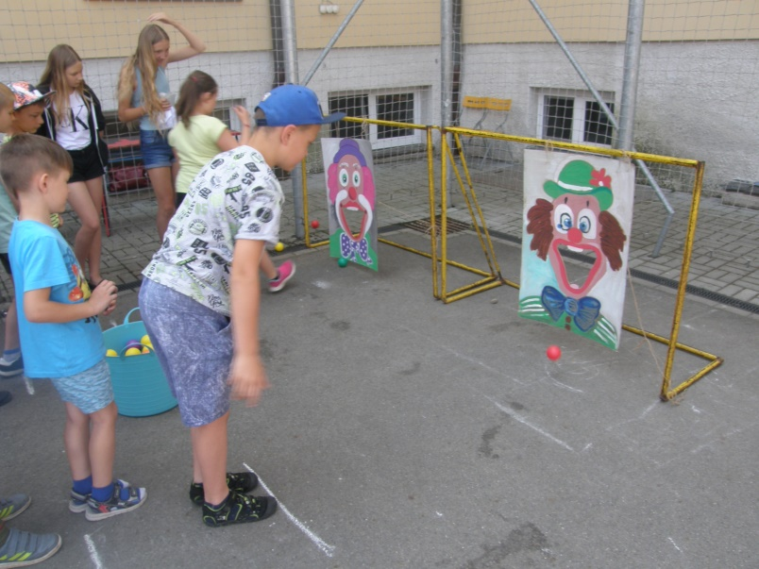

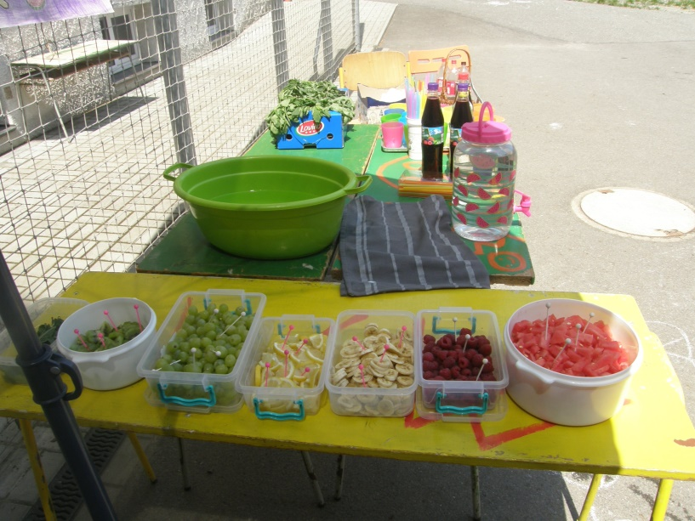
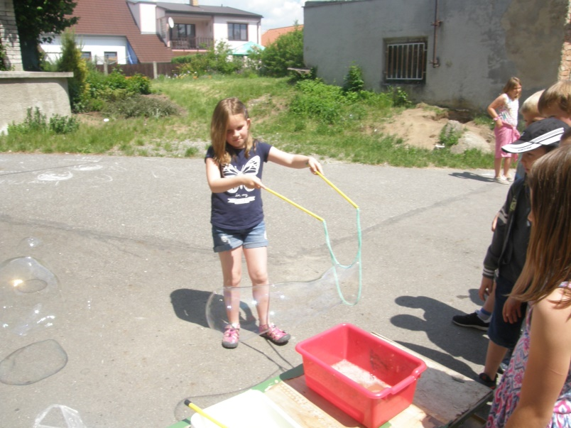

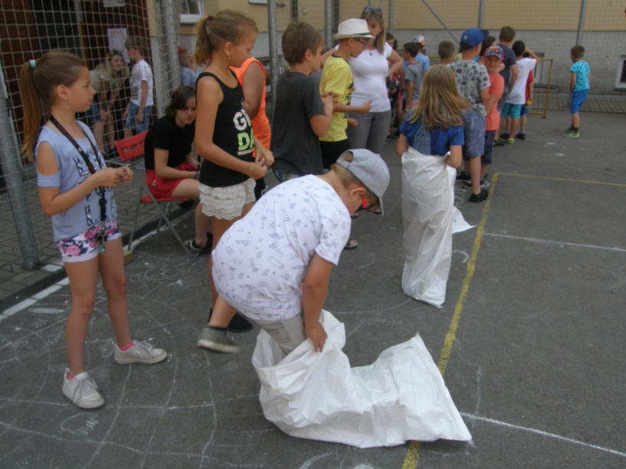
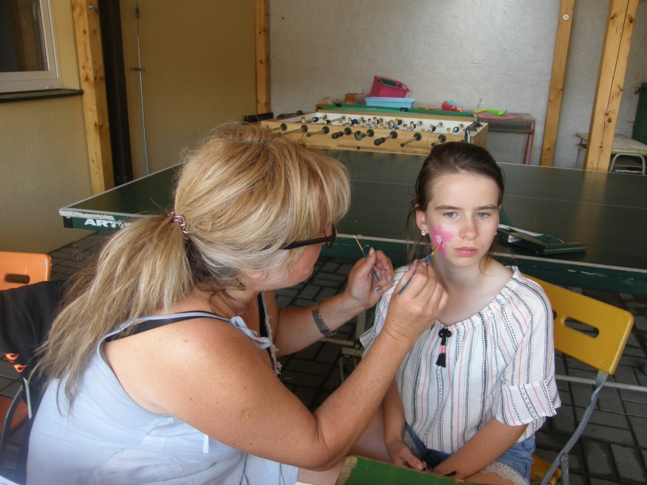

Zpracovala: Dana Pilná

